【实验名称：DNS实验】

学生姓名：李雪菲 合作学生：无

实验地点：济事楼330 实验时间：2025-05-22

【实验目的】

1. 了解域名系统（DNS）的基本工作原理和结构。
2. 掌握DNS查询流程，包括递归和迭代查询。
3. 学习配置和管理DNS服务器，理解其在网络中的作用。
4. 提升网络故障排查能力，通过DNS调试解决域名解析问题。

【实验原理】

1. DNS

DNS( Domain Name System)是“域名系统”的英文缩写，是一种组织成域层次结构的计算机和网络服务命名系统，它用于TCP/IP网络。它所提供的服务是用来将主机名和域名转换为IP地址的工作。

①用户主机上运行着DNS的客户端，就是PC机或者手机客户端运行着DNS客户端了

②浏览器将接收到的URL中抽取出域名字段，即要访问的主机名(如http://www.baidu.com/ ) 并将这个主机名传送给DNS应用的客户端

③DNS客户机端向DNS服务器端发送一份查询报文，其中包含着要访问的主机名字段（中间包括一些列缓存查询以及分布式DNS集群的 工作）。

④该DNS客户机最终会收到一份回答报文，其中包含有该主机名对应的IP地址。

⑤一旦该浏览器收到来自DNS的IP地址，就可以向该IP地址定位的HTTP服务器发起TCP连接。

1. DNS服务器的部分层次结构

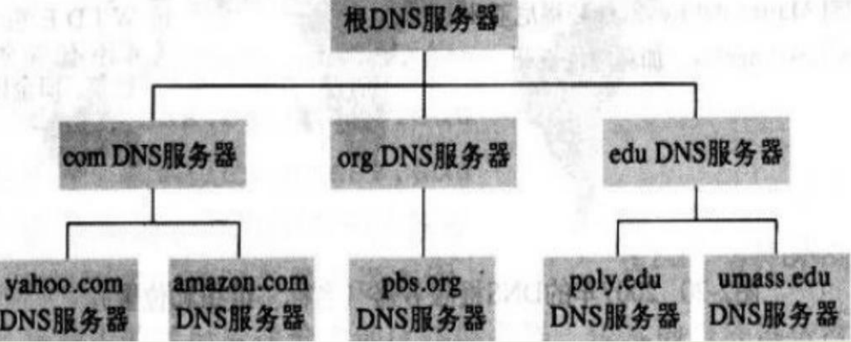

1. DNS域名解析过程

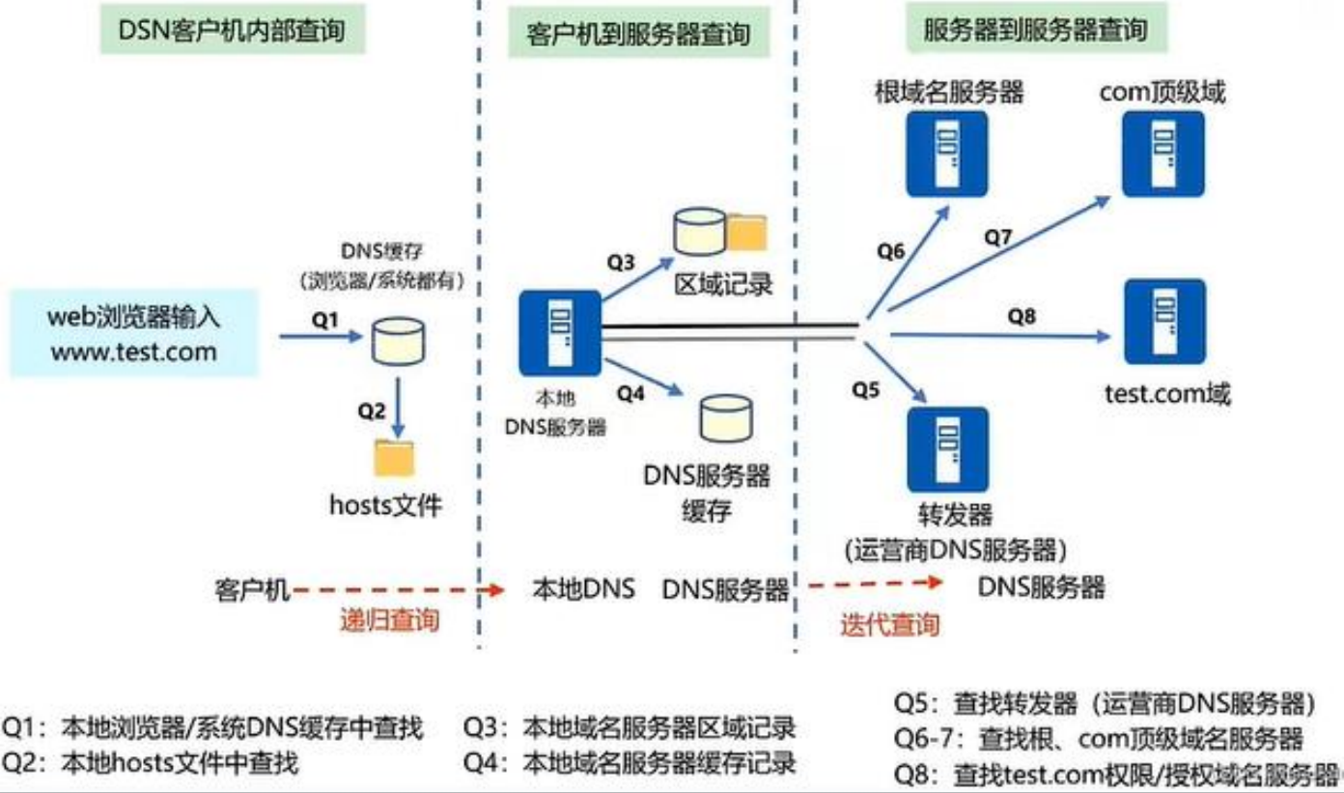

【实验设备】

1.一台电脑

2.cisco packet tracer 仿真软件

3.wireshark 仿真软件

【实验步骤】

1.分析在Packet tracer中DNS报文情况。

2.打开WireShark，抓取DNS数据包，查看DNS报文各字段内容，并解读。

【实验现象】

一、分析在Packet tracer中DNS报文情况。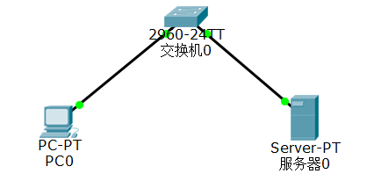

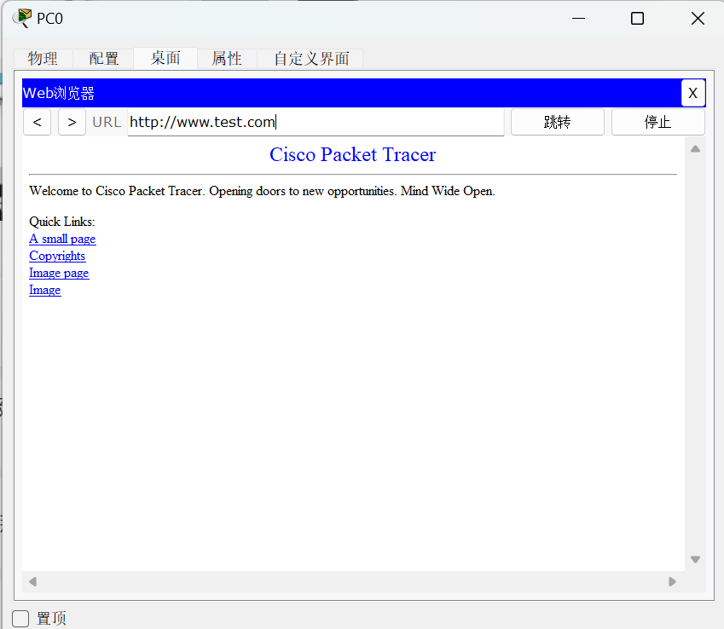

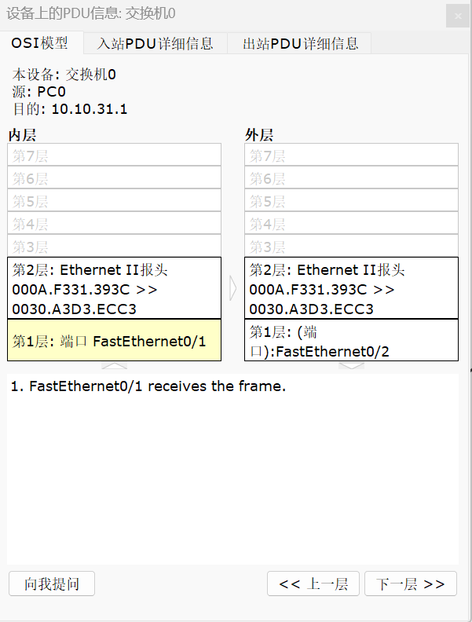

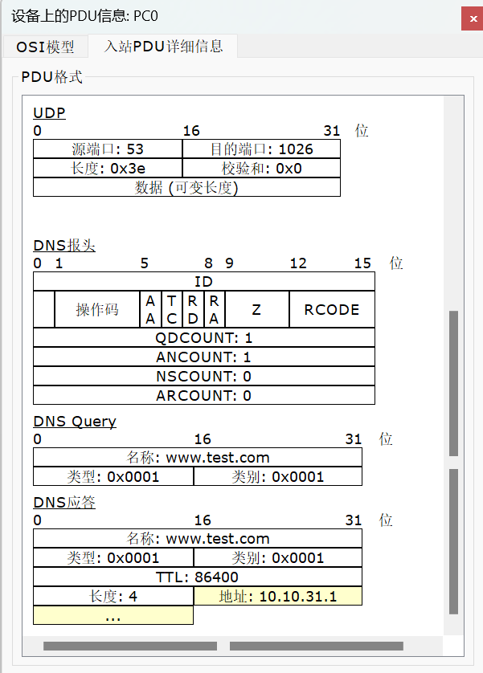

1.报文头DNS Message

问题数QDCOUNT 表示报文请求段中的问题记录数

资源记录数ANCOUNT 表示报文回答段中的回答记录数

授权资源记录数NSCOUNT 表示报文授权段中的授权记录数

额外资源记录数ARCOUNT 表示报文附加段中的附加记录数

2.查询报文 DNS Query

NAME表示查询名，一般表示为需要查询的域名

TYPE表示查询类型

CLASS表示查询类

TTL表示生存时间，表示的是资源记录可以缓存的时间 LENGTH表示资源数据长度

1. 应答报文 DNS Answer

NAME表示资源记录包含的域名

TYPE表示资源记录的类型

CLASS表示资源记录的类

TTL表示资源记录可以缓存的时间

LENGTH表示资源数据长度

IP表示域名解析的结果

二、打开WireShark，抓取DNS数据包，查看DNS报文各字段内容

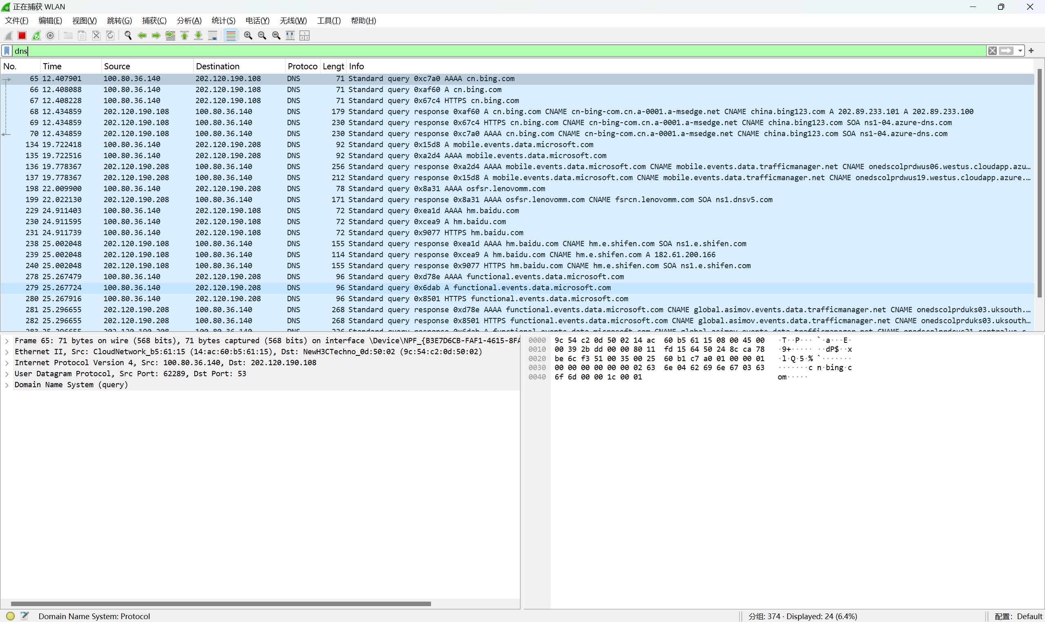

【分析讨论】

A，WireShark开始捕捉->打开“命令提示符”并 查询本机IP ->再运行“ping www.baidu.com” ->结束捕捉。 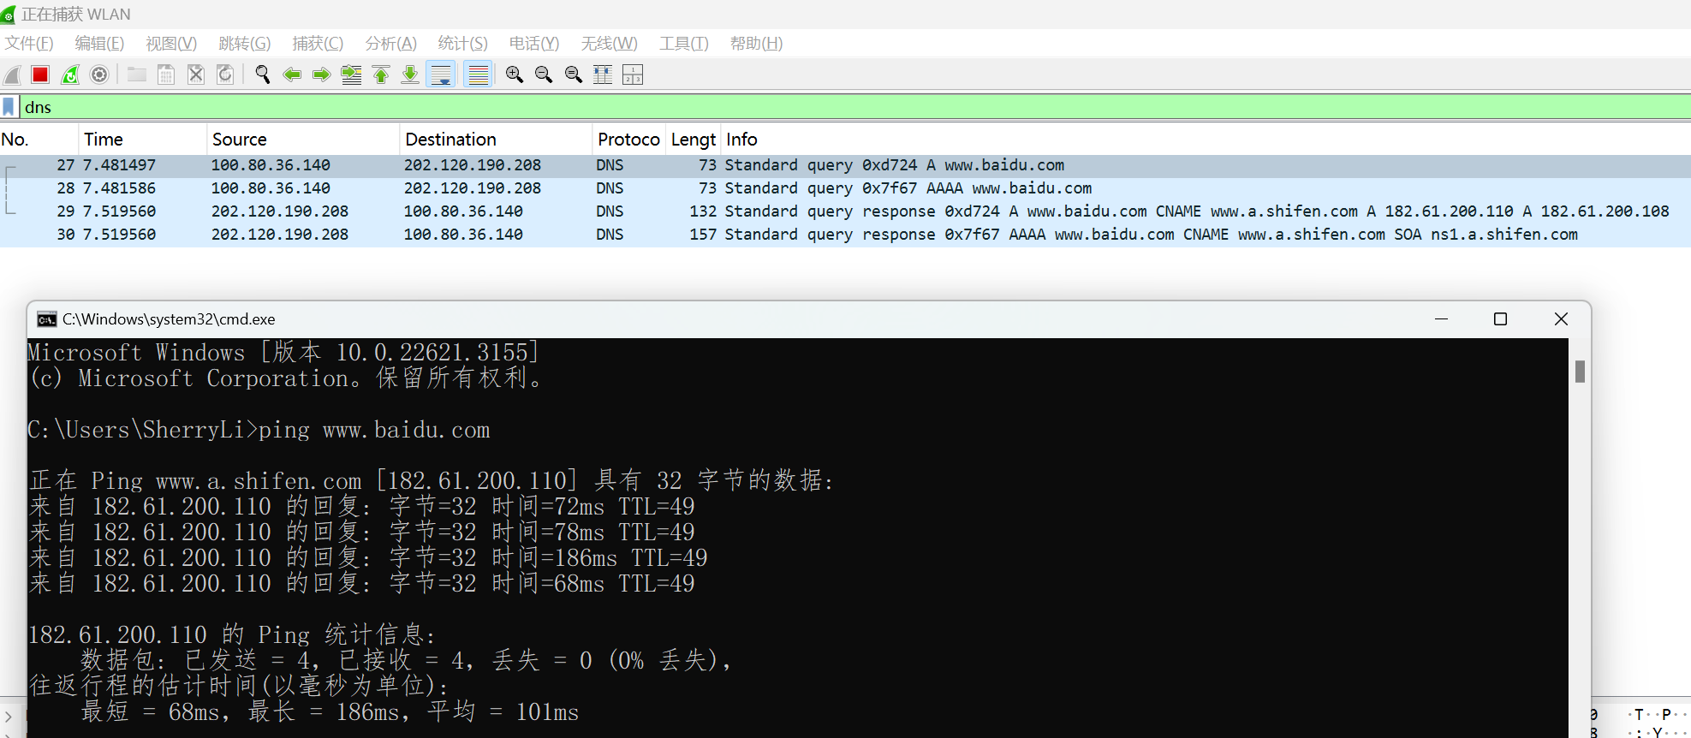

B，修改hosts文件-> WireShark开始捕捉->运行 “ping www.baidu.com” ->结束捕捉。

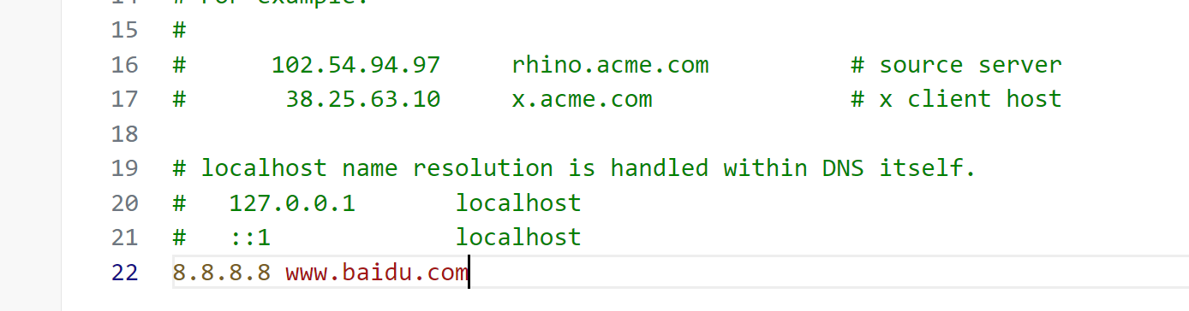

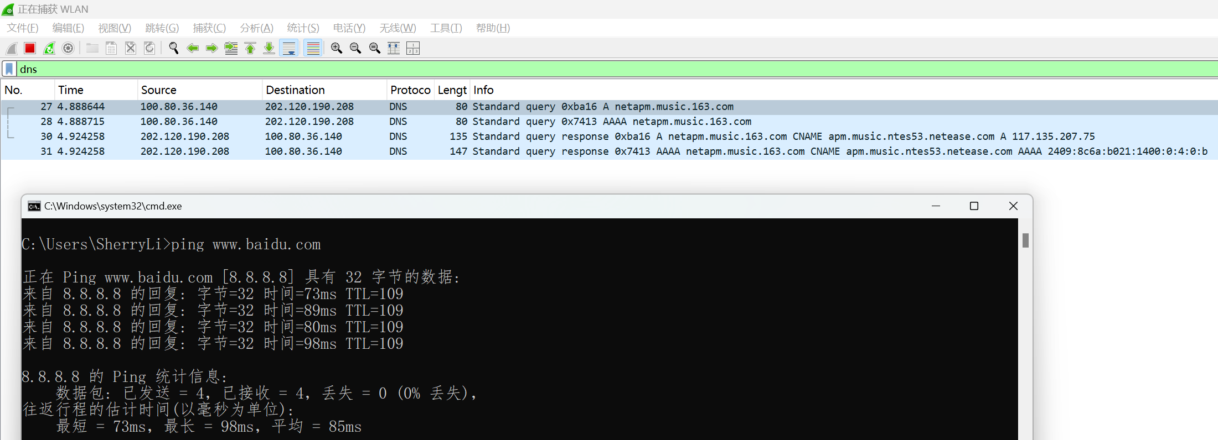

C， WireShark开始捕捉->运行“ping www.abc123.com(或任何一个不存在的网址)”- >结束捕捉。

